REQUERIMENTO Nº 1635/2021

Súmula – Requeiro ao Poder Executivo Municipal, na pessoa do Excelentíssimo Senhor Prefeito Igor Soares Ebert, que informe a esta Casa de Leis, se há previsão para a compra e fornecimento de equipamentos de iluminação e som para espetáculos e aulas de teatro e similares, nesta municipalidade.

REQUEIRO à Mesa, na forma regimental vigente, que seja oficiado ao Poder Executivo Municipal, na pessoa do Excelentíssimo Senhor Prefeito Igor Soares Ebert, e informe a esta Casa de Leis se há previsão para a compra e fornecimento de equipamentos de iluminação e som para espetáculos e aulas de teatro e similares, nesta municipalidade.

Justificativa
Senhor Presidente; -
Senhores Vereadores; -
Senhoras Vereadoras; -

Uma boa iluminação cênica voltada para os projetos em espetáculos para teatro é capaz de criar momentos, ou seja, despertar emoções. Um bom equipamento de som, torna tudo isso muito mais intenso. Diante disso, requeremos informações se há projetos de compra desses equipamentos para melhora substancial dos espetáculos realizados no município.
Caso haja informações ou estudos para implantação destes equipamentos, peço a gentileza do envio de resposta a esta Casa de Leis. Por isso contamos com o apoio dos nobres pares para aprovação do projeto em questão.

Sala das Sessões Bemvindo Moreira Nery, 05 de novembro de 2021.
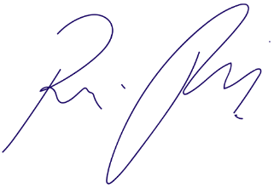

Vereador Rafael Alan de Moraes Romeiro
Professor Rafael
Presidente
PODEMOS

